РУКОВОДСТВО ПО ЭКСПЛУАТАЦИИ

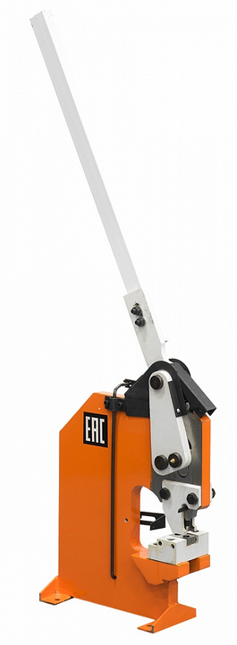

Станок вырубной ручной Stalex
Модель: HP-20
СОДЕРЖАНИЕ
Назначение 3
1. Основные технические характеристики 3
2. Сборка 4
3. Монтаж 4
4. Использование станка 5
5. Замена перфоратора и штампа 6
Список запасных частей 9

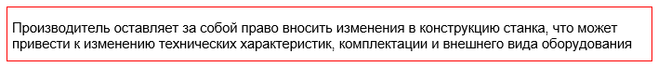

Назначение
Ручной перфоратор модели HP-20 предназначен для пробивания отверстий в пластинах из или низкоуглеродистой стали, меди, алюминия, пластика и т.д. с помощью различных пуансонов и матриц. Имеется возможность пробивать отверстия диаметром 3-20 мм, а также отверстия специальной формы на пластинах толщиной 0,5-4,5 мм. Данный инструмент имеет сварную стальную конструкцию. Малый вес инструмента обеспечивает легкость транспортировки. Инструмент прост и удобен в эксплуатации. Инструмент особенно подходит для средних или небольших мастерских и домашнего использования.

Основные технические характеристики
Максимально допустимые толщины
Толщина  Материал | 0,5-1,5 мм | 1,5-2,5 мм | 2,5-3,5 мм | 3,5-5,0 мм
Алюминий | Ø2,5-20 | Ø3,0-20 | Ø5,0-20 | Ø8,0-20
Медь | Ø3,0-30 | Ø5,0-20 | Ø6,0-20 | Ø8,0-20
Углеродистая сталь A3 | Ø6,0-30 | Ø8,0-18 | Ø10-17 | ----

Марка: A3 (Страна: Китай) – аналоги:
16Д - сталь конструкционная для сварных конструкций
18кп - сталь конструкционная углеродистая качественная
Ст3кп – сталь конструкционная углеродистая обыкновенного качества (сталь 3)

При работе с макс. толщиной листа – максимальные параметры могут не соответствовать табличным значениям, это связано с разностью коэффициента предела прочности σв, который не должен превышать параметр σв <400 MРa при работе с углеродистой и низкоуглеродистой сталью. При работе на ручном станке и без достаточного крепежа заготовки – возможен эффект «размазывание заготовки» с материалами имеющими характеристики низкой прочности и текучести заготовки (т.е. отверстие может не пробиваться, а проминаться).
Внимание!
Срок службы станка не менее одного года, при условии правильной эксплуатации, не приводящей к преждевременному износу запчастей.
Гарантия не распространяется на пружины и режущие (пробивные) ножи, т.к. поломка таких деталей напрямую зависит от прямого износа при взаимодействиях с изделиями и от работы со станком с превышенными возможными значениями (в свою очередь от вида, сорта, термообработки материала, а также его толщины).
При постоянной работе на максимально предельной толщине необходимо проконсультироваться с сотрудниками компании-продавца.

Сборка
Для того чтобы собрать ручной перфоратор:
- Прикрепите ручку к ее основанию с помощью шестигранных болтов М12 – 1,75 х 55, плоских шайб 12 мм и стопорных гаек М12 – 1,75, как показано на рисунке 5.
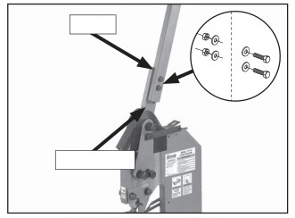
Основание ручки
Ручка
Рисунок 5. Крепление ручки
- Натяните удлинитель на ручку.

Примечание: Этот шаг дополнительный и не является обязательным для всех операций. Рукоятка используется только для дополнительной рычажной передачи.

Монтаж
Для безопасной и эффективной работы модель Т21321 должна монтироваться на рабочем столе с помощью отверстий в основании.
Самый эффективный способ монтажа – это «Сквозной монтаж», где отверстия сверлятся сквозь рабочий стол. Шестигранные болты, шайбы и шестигранные гайки используются для крепления вертикально-сверлильного станка к рабочему столу.
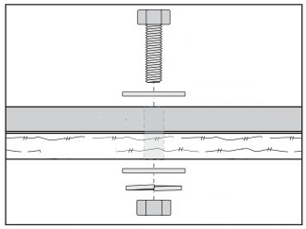
Болт

Плоская шайба
Плоская шайба
Стопорная шайба
Шестигранная гайка
Основание станка
Рабочий стол
Рисунок 6. Пример сквозного монтажа
Второй способ монтажа – это «Непосредственный монтаж», когда станок крепится к рабочему столу с помощью шурупов с квадратной головкой.
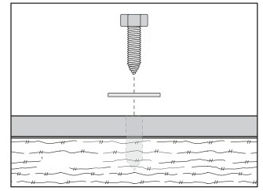
Основание станка
Рабочий стол
Шуруп с квадратной головкой

Плоская шайба
Рисунок 7. Пример непосредственного монтажа

Использование станка
- Надевайте перчатки и защитные очки или лицевой щиток. Поместите заготовку между перфоратором и штампом и выровняйте относительно центральной точки.
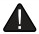 ВНИМАНИЕ
Выброс материала из нижней части станка может травмировать ноги. Во время работы станка всегда надевайте кожаную обувь с усиленным носком.

ПРИМЕЧАНИЕ
Используйте модель HP-20, не изменяя ее конфигурацию. Использование удлинения рычага для увеличения усилия, отличного от длины ручки из поставки, может превысить мощность станка и стать причиной поломки, физической травмы или аннулирования гарантии.
- Опустите ручку, чтобы переместить рычаг в и через заготовку. Повторяйте это действие, пока не закончите перфорацию.
- Поднимите ручку вверх до упора и удалите заготовку.

Использование упора для заготовки
- Выровняйте заготовку на столе и выполните нужное резание. Убедитесь, что резание отвечает требованиям.
- Если резание сделано правильно, опустите ручку так, чтобы перфоратор прошел через только что сделанное отверстие и вошел в штамп внизу (рисунок 9).
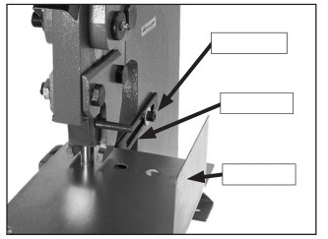
Колпачковый винт
Заготовка
Упор
Рисунок 9. Упоры для заготовки
- Отрегулируйте упор для заготовки так, чтобы обеспечить необходимую опору и выравнивание с заготовкой, затем затяните колпачковый винт (рисунок 9).
- Поднимите ручку вверх до упора и удалите заготовку.
- Для перфорации дополнительных отверстий установите заготовку на упор и пробейте отверстия.

Замена перфоратора и штампа
Изношенный перфоратор или штамп требуют замены, а также если необходимо изменить размер перфорируемых отверстий.
Замена перфоратора и штампа:
- Ослабьте регулировочные болты штампа и удалите штамп (рисунок 10).
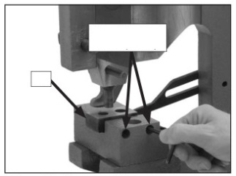
Штамп

Регулировочные болты штампы (2 из 4)
Рисунок 10. Удаление штампа (боковая плита снята для лучшего обзора)
- Постучите по штифту, чтобы он свободно перемещался, но не удаляйте его полностью (рисунок 11).
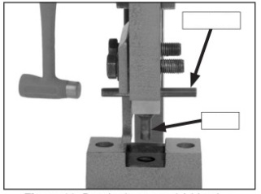
Штифт перфоратора
Перфоратор
Рисунок 11.
- Наденьте перчатки или возьмите лоскут ткани, чтобы полностью удалить штифт и освободить перфоратор.
- Вставьте новый перфоратор в станок, затем вставьте штифт, чтобы закрепить перфоратор. Выровняйте плоские части перфоратора и штифт. Во время установки используйтесь перчатки, лоскут ткани или плоскогубцы.
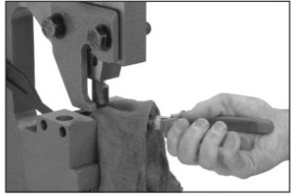
Рисунок 12. Установка перфоратора
- Установите новый штамп в станок. Во время регулировки положения штампа опустите ручку так, чтобы перфоратор точно соответствовал положению штампа (рисунок 13).
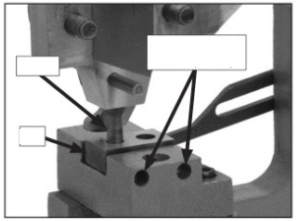
Штамп
Перфоратор
Регулировочные болты штампы (2 из 4)
Рисунок 13. Выравнивание перфоратора и штампа (боковая плита снята для лучшего обзора)
- Осторожно затяните регулировочные болты штампа, чтобы сохранить точное положение штампа относительно перфоратора.
Примечание: Обратите особое внимание на выравнивание штампа и перфоратора во время затяжки регулировочных болтов штампа. Избыточная затяжка одного из болтов создает противодействие штампа перфоратору и риск повреждения станка.

Список запасных частей
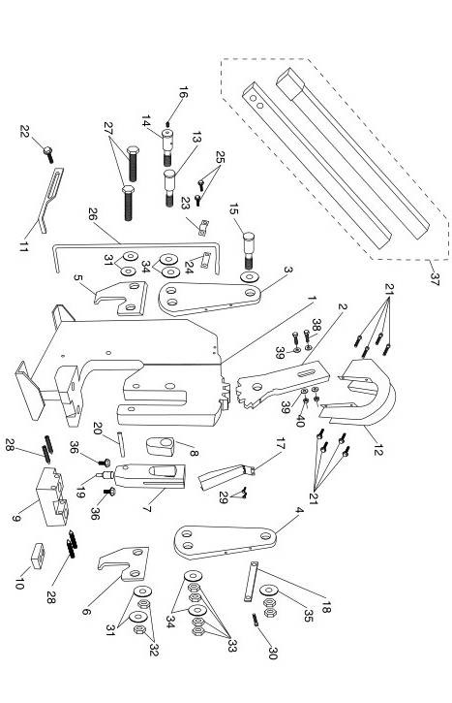
№ | ЧАСТЬ № | НАЗВАНИЕ |  | № | ЧАСТЬ № | НАЗВАНИЕ
1 | РТ211321001 | Корпус |  | 21 | PFB08M | Фланцевый болт М5-.8 х 10
2 | РТ211321002 | Основание ручки |  | 22 | PFB74M | Шестигранный болт  М10-1,5 х 20
3 | РТ211321003 | Соединительная пластина левая |  | 23 | РТ211321023 | Держатель пружины (внутренний)
4 | РТ211321004 | Соединительная пластина правая |  | 24 | РТ211321024 | Держатель пружины (наружный)
5 | РТ211321005 | Прижимная пластина левая |  | 25 | PFB25M | Фланцевый болт М8-1,25 х 25
6 | РТ211321006 | Прижимная пластина правая |  | 26 | РТ211321026 | Торсион
7 | РТ211321007 | Пуансон |  | 27 | РВ131М | Шестигранный болт  М16-2 х 40
8 | РТ211321008 | Блок коромысла |  | 28 | РТ211321028 | Специальный установочный винт
9 | РТ211321009 | Стол |  | 29 | РВ05М | Шестигранный болт М6-1 х 8
10 | РТ211321010 | Штамп |  | 30 | PFB23M | Фланцевый болт М10-1,5 х 20
11 | РТ211321011 | Упор для заготовки |  | 31 | PW08M | Плоская шайба 16 мм
12 | РТ211321012 | Кронштейн ручки |  | 32 | РТ211321032 | Специальная гайка М16
13 | РТ211321013 | Ось качания |  | 33 | РТ211321033 | Специальная гайка М20
14 | РТ211321014 | Ось качания с отверстиями |  | 34 | PW13M | Плоская шайба 20 мм
15 | РТ211321015 | Ось качания ручки |  | 35 | PW13M | Плоская шайба 20 мм
16 | РТ211321016 | Пресс-масленка |  | 36 | РВ38М | Шестигранный болт  М12-1,75 х 60
17 | РТ211321017 | Крышка шестерен |  | 37 | РТ211321037 | Трубчатая ручка 2 шт. V2.11.02
18 | РТ211321018 | Пружинная пластина |  | 38 | PB12M | Шестигранный болт  М12-1,75 х 55
19 | РТ211321019 | Перфоратор |  | 39 | PW06M | Плоская шайба 12 мм
20 | РТ211321020 | Штифт перфоратора |  | 40 | PN09M | Шестигранная гайка М12-1,75

